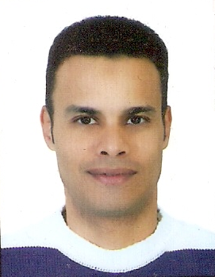

Mr..Abderrahim Bedoui

Né le : 10/10/1976 à Casablanca
Célibataire
Rue 13 Imm A Rés El Ferdaous Sidi Moumen
Casablanca
Email : am20_20@hotmail.fr
Tel : 06 65 20 07 56
Technicien en textile option ennoblissement

Etude

<2007 : Attestation de la langue Italie DANTE ALIGHIERI a Casablanca

<1999-2001 : Diplôme de technicien en textile option ennoblissement de l institut de formation du textile Hay Moulay Rachid a Casablanca

<1998-1999 : bac science

Connaissance Professionnelle

<Délavage sablage et teinture de jeans

<Préparation teinture et finissage d un tricot de coton 100%

<Préparation teinture et finissage d un tricot et mélange d acrylique/coton ; polyesters/coton

Expérience Professionnelle

<2003-2009 : travaille dans une agence meditelecome à Casablanca

<2001-2003 : Chef d équipe délavage sablage et teinture de jeans à la société BENITEX (DEWHIRST CHELDRENSWEAR MOROCCO)

<2001 : Stage deux mois délavage sablage et teinture de jeans à la société MAROTIS (DEWHIRST CHELDRENSWEAR MOROCCO)

<2001 : Stage deux mois teinture de tricot à la société TOPTEX

Langue

<Français : lu ; écrit et parlé
<Italie : lu ; écrit et parlé
<Anglais : notion de base

Autre

<Sport
<Voyage
<Musique
<Cinéma

